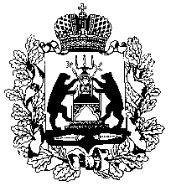
Российская Федерация
НОВГОРОДСКАЯ ОБЛАСТНАЯ ДУМА
СОВЕТ ПО МЕСТНОМУ САМОУПРАВЛЕНИЮ

РЕШЕНИЕ

от 14.04.2017 № 15
Великий Новгород

О внесении изменений в состав совета по местному самоуправлению при Новгородской областной Думе
Заслушав информацию председателя Новгородской областной Думы Писаревой Е.В., совет по местному самоуправлению при Новгородской областной Думе
РЕШИЛ:
1.Вывести из состава совета:
-Панова Михаила Александровича, в связи с прекращением полномочий депутата Новгородской областной Думы;
-Федоровского Александра Владимировича, в связи добровольным сложением полномочий председателя Думы Хвойнинского района;
-Яблонскене Надежду Ивановну, в связи добровольным сложением полномочий председателя Думы Поддорского района;
-Сычева Юрия Петровича, в связи со смертью.
2.Ввести в состав совета:
-Бусурина Сергея Владимировича, председателя комитета Новгородской областной Думы по законодательству и местному самоуправлению, заместителя председателя совета;
-Ермолина Михаила Сергеевича, председателя Думы Хвойнинского района;
-Устинскую Светлану Михайловну, председателя Думы Солецкого района;
-Крутову Татьяну Николаевну, председателя Думы Поддорского района.

Председатель
Новгородской областной Думы,
председатель совета Е.В.Писарева

